**EVALUACIÓN 3**

**ASIGNATURA: PGY2121 – DESARROLLO DE SOFTWARE**

|  |  |  |
| --- | --- | --- |
| **PUNTAJE MÁXIMO:** | **45 puntos** | **NOTA** |
| **PUNTAJE OBTENIDO** |  |
| **FECHA** |  |
| **DURACIÓN** | **120 minutos** |

**INDICACIONES GENERALES**

La nota 4,0 se obtiene logrando un 60% del puntaje total.

Modalidad: Resolución de un caso práctico. Integrantes: **1** o **2** personas.

**LEA ATENTAMENTE EL DOCUEMENTO ANTES DE INICIAR EL DESARROLLO DE LA SOLUCIÓN.**

**ENUNCIADO.**

Dado el buen funcionamiento del proyecto para la tienda de entretención, el dueño ha decidido agregar nuevas funcionalidades a la aplicación para mejorar las actuales características.

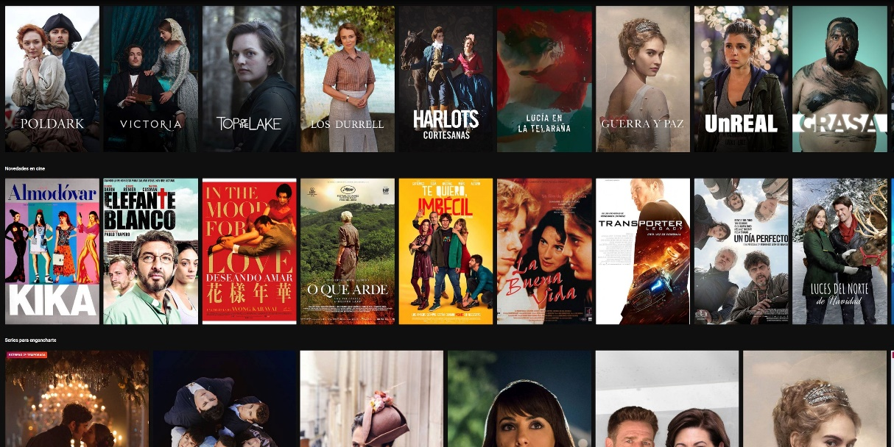

Los nuevos requerimientos que debe cumplir en esta nueva etapa son:

* Utilizar lenguaje Java.
* Ambiente escritorio.
* Arquitectura **MVC** visto en clases.
* Motor de Base de datos **MySql**.
* Nombre de la base de datos: **ENTRETE**.
* Tablas: PRODUCCION, PERSONA, CARGO y SELLO (marca o distribuidor).
* Agregar 5 filas a cada tabla, para verificar el funcionamiento de la aplicación.
* Clases abstractas: Producción y Persona.
* Subclases: Serio, Película, Empleado y Cliente.
* Clases para aplicar **colaboración** en persona usando: Cargo.
* Crear el **CRUD** para cada una de las tablas, usando todas las clases mencionadas.
* Empleados tienen sueldo y opcionalmente especialidad.
* Utilizar ***MENU*** para acceder a las distintas opciones.

Para cada formulario, validar que la información que el usuario ingresa cumpla con las siguientes condiciones:

1. Rut: solo números.
2. Digito: solo 1 carácter y que estén en los rangos del 1 al 9, más el cero y k.
3. Cantidad de caracteres de los textos, según lo señalado por cada tabla.
4. Sueldo solo para empleados y debe estar en el rango de 600.000 a 1.500.000.
5. Usar radios para diferenciar el ingreso de cliente o empleado.
6. Usar checkbox para el campo habilitado.
7. Otras que considere apropiadas para el caso planteado.
8. Todos los datos son obligatorios según el objeto/clase creado.
9. Para una correcta funcionalidad de la aplicación debe:
   * Agregar los eventos necesarios.
   * Aplicar mejoras que permitan facilitar el uso de la app, por parte del usuario.

**Usar SOLO los códigos y reglas vistas en clases. Plagios serán evaluados con nota mínima.**

Nota: Crear y seleccionar base de datos para ejecutar el Script que acompaña este documento.

